Sistema di voto elettronico

Progetto di Ingegneria del software

Autori:

Umberto Pirovano

Mattia Garavaglia 923482

A.A. 2021/2022

Sommario

1. Descrizione del problema 3

1.1 Analisi dei requisiti 3

1.1.1 Requisiti funzionali 3

1.1.2 Requisiti non funzionali 5

1.2 Glossario 5

2 Progettazione del sistema 7

2.1 Diagramma dei casi d’uso 7

2.2 Descrizione degli scenari 8

2.3 Diagrammi di sequenza 13

# Descrizione del problema

Questo sistema è una piattaforma completamente imparziale che permette di esprimere il proprio voto elettronicamente in maniera del tutto anonima. La sua adattabilità in termini di modalità previste gli permette di essere adeguatamente applicato anche in contesti di voto diversi ed è infatti previsto il supporto a: votazioni ordinali, categoriche, categoriche con preferenze e referendum. A questo si aggiunge la possibilità di definire criteri di valutazione del vincitore differenti quali: maggioranza, maggioranza assoluta, referendum senza quorum e referendum con quorum.

L’accesso è garantito, tramite identità digitale, a tutti gli aventi diritto al voto. A questi, una vota effettuato il login, viene offerta un’esperienza il più possibile analoga a quella del voto tradizionale senza alcun tipo di influenza e senza che sia possibile risalire all’associazione tra elettore e dati sensibili quali la preferenza espressa.

Per gli attori autorizzati dalla legge o dagli organi ufficiali incaricati dell’organizzazione di voto è inoltre possibile accedere a funzionalità privilegiate che permettano la creazione e la gestione di votazioni.

## Analisi dei requisiti

### Requisiti funzionali

#### Attori

**Amministratore**: individuo o organizzazione che si occupa della manutenzione e dell’aggiornamento del sistema creando e gestendo utenti, votazione e i partiti con relativi i candidati. Può effettuare login al sistema tramite la modalità amministratore.

**Elettore**: è un cittadino con diritto di voto. Una volta effettuato il login in modalità utente può consultare le elezioni disponibili e esprimere la propria preferenza nelle votazioni in corso alle quali non ha ancora preso parte.

**Utente non loggato**: si tratta di un individuo a cui non è stato ancora attribuito un ruolo nel sistema, il quale gli verrà associato in fase di login.

#### Requisiti utente

Utente non loggato:

1. Effettuare il login
2. Permettere l’accesso al sistema in un seggio elettorale. La fase di riconoscimento sarà delegata agli addetti del seggio secondo le tradizionali modalità (CI) e non verranno richieste le credenziali di accesso all’utente.

Amministratore:

1. Creare una nuova votazione.
2. Eliminare le votazioni già esistenti, ma non ancora in corso.
3. Gestire gli utenti del sistema.
4. Visualizzare l’esito di una votazione terminata.
5. Aggiungere partiti e i loro candidati ad una votazione.
6. Effettuare il logout.

Elettore:

1. Selezionare una tra le elezioni in corso.
2. Effettuare la votazione.
3. Effettuare il logout.

#### Requisiti di sistema

1. Il sistema mette a disposizione tramite la sua interfaccia utente di login una form nella quale l’utente non loggato può inserire le credenziali per l’accesso.
2. Il sistema mette a disposizione dei meccanismi tramite i quali è in grado di acquisire da un amministratore e memorizzare informazioni riguardanti una votazione, quali nome, modalità di voto, modalità di proclamazione del vincitore, date di inizio e fine etc.
3. Il sistema mette a disposizione dei meccanismi tramite i quali un amministratore è in grado di eliminare una votazione non ancora iniziate.
4. Il sistema dà la possibilità ad un amministratore di creare nuovi utenti.
5. Il sistema dà la possibilità ad un amministratore di eliminare utenti dal sistema.
6. Il sistema deve tenere traccia dei voti espressi dagli elettori, in modo da poter mostrare, a votazione conclusa, l’esito.
7. Il sistema mette a disposizione un modo per uscire dallo stesso.
8. Il sistema permette, all’atto della creazione di una votazione, l’aggiunta di partiti e i loro candidati ad essa.
9. Il sistema deve mostrare all’elettore la lista delle votazioni in corso.
10. Il sistema non deve permettere ad un elettore di votare per una votazione a cui ha già partecipato.
11. Il sistema deve permettere all’elettore di selezionare una delle votazioni mostrate.
12. Nel caso di voto ordinale, il sistema deve permettere all’elettore di stabilire un ordine di preferenze dei candidati.
13. Nel caso di voto categorico, il sistema deve permettere all’elettore di scegliere uno tra i candidati presenti.
14. Nel caso di voto categorico con preferenze, il sistema deve permettere all’elettore di scegliere un gruppo/partito e degli eventuali candidati.
    1. Il sistema deve permettere all’elettore di selezionare candidati solo dal gruppo/partito che ha scelto.
    2. Il sistema deve permettere all’elettore di scegliere al massimo due candidati.

### Requisiti non funzionali

#### Requisiti di sicurezza

Il sistema deve essere dotato di una modalità di **autenticazione** username – password, atta a identificare l’utente dopo che quest’ultimo ha selezionato il suo ruolo nel sistema (elettore o amministratore).

All’atto di creazione di un utente, la sua **password deve essere cifrata** e memorizzata nel database in modo da poter essere riutilizzata per i confronti in fase di login. Per quanto riguarda la **segretezza del voto**, essi devono essere memorizzati sul database in modo disgiunto rispetto all’elettore che li ha espressi, memorizzando l’associazione votazione – elettore e voto – votazione in due tabelle diverse.

Il sistema deve implementare inoltre un meccanismo di **logging** per registrare le attività svolte sul sistema da amministratori ed elettori.

#### Requisiti di qualità del software

Il software deve essere scritto garantendo un certo livello di **leggibilità** e deve essere **documentato adeguatamente** in modo da facilitarne la comprensione e la manutenibilità da parte di team diversi da quello che lo ha sviluppato inizialmente. Oltre a questo, si aggiunge anche la **modularità** su cui dovrebbe essere basata la sua struttura e che ne garantisce verificabilità, riparabilità, estensibilità e riusabilità.

In particolare, il sistema viene implementato tramite un linguaggio che segue il paradigma **object oriented**. È perciò necessario che vengano rispettati i principi di **alta coesione** e **lasco accoppiamento** tra le classi del sistema, al fine di ottenere un maggior controllo e tracciabilità di chi può svolgere determinate operazioni e chi no.

#### Requisiti di portabilità

Deve essere possibile accedere al sistema da smartphone, tablet, laptop e dai device abitualmente utilizzati. Al fine di permettere che ciò avvenga è necessario scegliere un linguaggio che garantisca la portabilità su sistemi diversi, come Java.

#### Opensource

Al fine di poter verificare le caratteristiche precedentemente esposte, è necessario rendere disponibile il codice sorgente del sistema in modo pubblico. Ciò permette anche l’individuazione di eventuali falle nella sicurezza del sistema e la loro tempestiva segnalazione, con conseguente correzione.

## Glossario

* Audit: procedimento che registra le attività significative svolte in un sistema da parte dei vari attori che possono utilizzarlo.
* CI: abbreviazione per carta d’identità.
* CF: abbreviazione di codice fiscale.
* Form: è una componente dell’interfaccia utente. Nel nostro caso utilizziamo un form di login, in cui l’utente va ad inserire username e password, ma anche form nella fase di creazione votazioni, partiti, candidati o utenti da parte di un amministratore del sistema.
* Log: lista degli accessi e delle operazioni svolte sulla piattaforma da parte di membri del seggio, amministratori ed elettori.
* Maggioranza assoluta: il vincitore è il candidato che ha ottenuto la maggioranza assoluta dei voti, cioè il 50% + 1 dei voti espressi.
* Maggioranza (semplice): il vincitore è il candidato che ha ottenuto il maggior numero di voti.
* Menù a tendina: componente dell’interfaccia utente. Se premuto permette una visualizzazione a cascata di vari elementi dei quali solamente uno può essere selezionato. Ad esempio, nel caso di un amministratore che deve andare a selezionare la modalità di voto il menù a tendina conterrà: voto ordinale, voto categorico, voto categorico con preferenza.
* Modalità tradizionale: voto esercitato in presenza presso il proprio seggio elettorale.
* Referendum: consiste in una domanda fatta all’elettorato con la quale si chiede se si sia favorevoli o contrari a un determinato quesito.
* Referendum con quorum: si procede al conteggio dei voti espressi solo nel caso in cui abbia partecipato alla consultazione la maggioranza degli aventi diritto al voto.
* Referendum senza quorum: si procede al conteggio dei voti indipendentemente se abbia partecipato o meno alla consultazione la maggioranza degli aventi diritto al voto.
* Voto categorico: l’elettore inserisce una preferenza per un candidato (o gruppo/partito).
* Voto categorico con preferenze: l’elettore inserisce una preferenza per un gruppo/partito e ha la possibilità di indicare una o più preferenze tra i candidati del gruppo/partito selezionato (niente voto disgiunto).
* Voto ordinale: all’elettore è richiesto di ordinare i candidati (o gruppi/partiti) presenti nella scheda in base alle proprie preferenze.
* Server: con server si intende un’entità software che si occupa di fornire servizi richiesti da terzi, detti client. Nel nostro caso i client si dovranno mettere in contatto con il server per comunicargli i propri voti e permettere così al sistema di ottenere i risultati della votazione.
* Stato delle votazioni: insieme di dati e statistiche che descrivono una votazione (es: data e ora inizio, data e ora fine) e il suo andamento (es: percentuale di votanti).
* Identità digitale: credenziali che possono essere username con password atte ad autenticare un utente in un sistema. Nel nostro caso l’identità digitale è composta di codice fiscale e password per l’elettore, mentre da username e password per l’amministratore.
* Autenticazione: processo tramite il quale il sistema verifica l’identità del soggetto che vuole accedere al sistema. Nel caso in cui esso venga riconosciuto come utente del sistema, gli verranno associati permessi operativi e le limitazioni del caso.
* Database: un database è un insieme di informazioni (o dati) strutturate in genere archiviate elettronicamente in un sistema informatico.
* Tabella: con riferimento ad un database, rappresenta una struttura dati contenuta in un database caratterizzata da diversi campi (colonne) e record (righe). Ogni riga della tabella è univoca, ovvero ha valori diversi nei campi che sono indicati come identificatori di quella specifica tabella (chiavi primarie).
* Object oriented: paradigma di programmazione che si basa sugli oggetti, entità che possono descriverne altre (reali o astratte) attraverso uno stato e dei comportamenti.
* Classe: con riferimento alla programmazione object oriented, si riferiscono a elementi nei quali è strutturato un progetto object oriented.
* Alta coesione: una classe è altamente coesa se contiene operazioni e conoscenze strettamente correlate tra di loro.
* Lasco accoppiamento: due o più classi rispettano il principio di lasco di accoppiamento se la conoscenza dell’implementazione di una classe da parte di un'altra è minima o addirittura nulla.
* DB: abbreviazione di database.

# Progettazione del sistema

## Diagramma dei casi d’uso

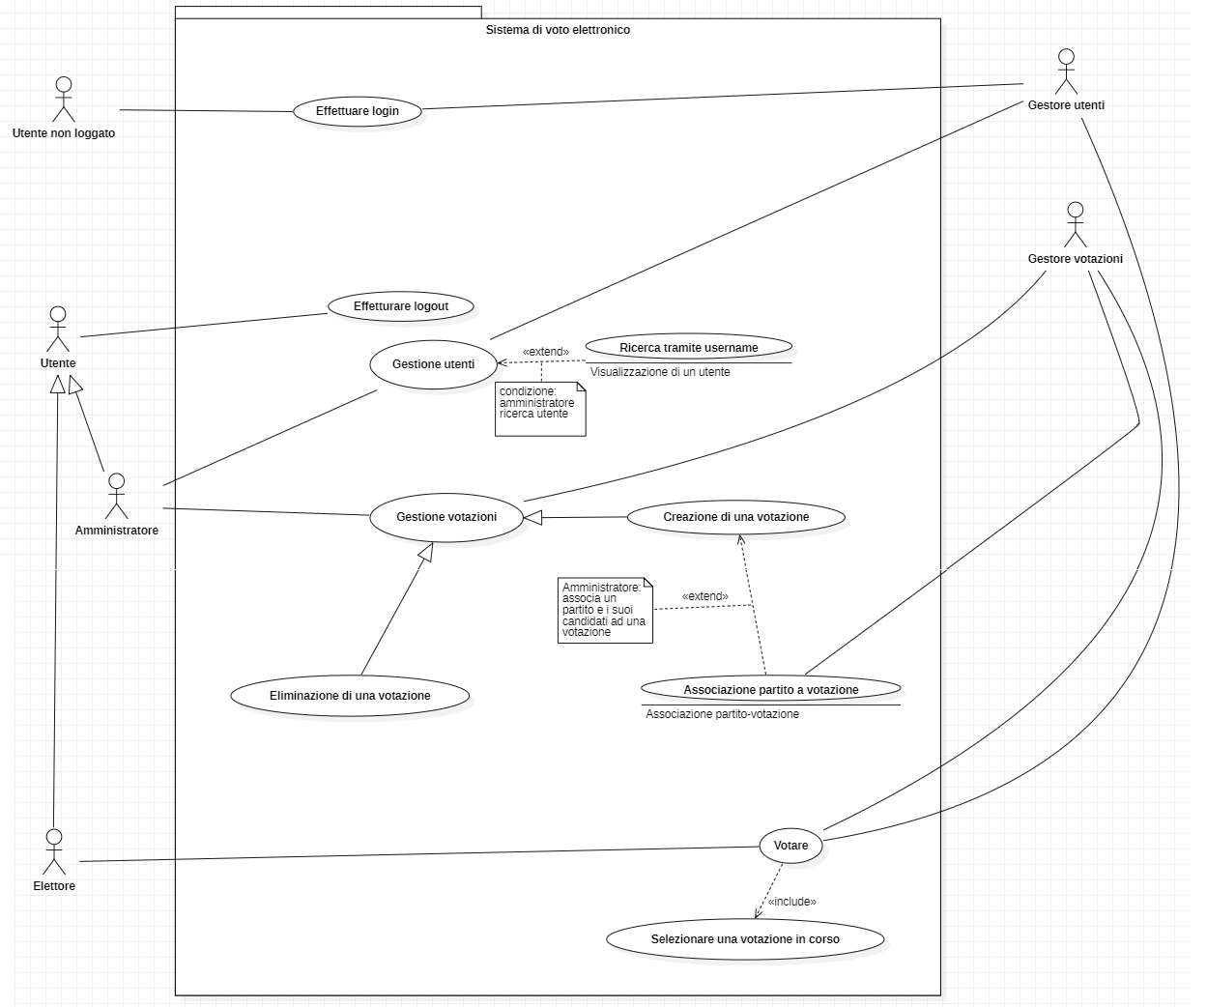

* **Effettuare login**: caso d’uso nel quale l’utente non loggato presenta le proprie credenziali al sistema con lo scopo di accedere ai servizi da esso forniti. Il sistema fa affidamento sul gestore degli utenti per validare le credenziali fornite.
* **Effettuare logout**: caso d’uso nel quale un utente che ha accesso ai servizi del sistema decide di uscire dalla sessione in corso.
* **Votare**: caso d’uso nel quale un elettore esprime la propria preferenza su una delle votazioni corso. Il gestore delle votazioni, insieme al gestore degli utenti, terrà traccia dell’avvenuta votazione da parte di un elettore.
* **Gestione utenti**: caso d’uso nel quale un amministratore crea o elimina gli utenti del sistema.
* **Gestione votazioni**: caso d’uso nel quale un amministratore crea o elimina votazioni dal sistema.
* **Selezionare una votazione in corso**: caso d’uso nel quale un elettore seleziona una votazione dalla lista delle votazioni in corso per poter esprimere la sua preferenza. Le votazioni in corso vengono fornite al sistema dal gestore delle votazioni.
* **Ricerca tramite username**: caso d’uso nel quale un amministratore cerca un utente al sistema tramite lo username di quest’ultimo per poterlo eliminare dal sistema**.**
* **Associazione partito a votazione**: caso d’uso nel quale un amministratore aggiunge ad una votazione non ancora iniziata partiti e/o candidati.
* **Creazione di una votazione**: caso d’uso nel quale un amministratore crea una nuova votazione a patto che questa non sia già stata registrata dal sistema.
* **Eliminazione di una votazione**: caso d’uso nel quale un amministratore elimina una votazione dal sistema a patto che questa non sia già iniziata o terminata.

## Descrizione degli scenari

|  |  |
| --- | --- |
| Nome | Effettua login |
| Scopo | Accedere al sistema |
| Attore | Utente non loggato |
| Pre-condizioni | L’utente non deve essere loggato nel sistema. |
| Post-condizioni | L’utente accede al sistema. |
| Errori | Le credenziali fornite dall’utente non vengono riconosciute dal sistema. |
| Comportamento del sistema in caso d’errore | Il sistema non permette l’accesso e notifica l’errore all’utente non loggato. |
| Trigger | L’utente non loggato cerca di accedere al sistema. |
| Descrizione | Permette all’utente non loggato di accedere ai servizi del sistema. |
| Sequenza eventi | L’utente inserisce le credenziali e gli viene concesso l’accesso al sistema. |
| Alternativa | L’utente non loggato si reca ad un seggio, dove viene riconosciuto come elettore e gli viene concesso l’accesso ai servizi del sistema. |

Requisiti:

* Utente: Utente non logga nr. 1,2.
* Sistema: nr. 1.

|  |  |
| --- | --- |
| Nome | Votare |
| Scopo | Permettere all’elettore di esprimere la propria preferenza nella votazione selezionata |
| Attore | Elettore |
| Pre-condizioni | L’elettore non deve aver già votato per la votazione selezionata. |
| Post-condizioni | La preferenza espressa dall’utente viene registrata dal sistema. |
| Errori | L’elettore ha già espresso la sua preferenza nella votazione selezionata. |
| Comportamento del sistema in caso d’errore | Il sistema non permette l’accesso da parte di un elettore alla votazione per la quale è già stata espressa la preferenza. |
| Trigger | L’elettore vuole esprimere la propria preferenza in una votazione. |
| Descrizione | Permettere all’elettore di esprimere la preferenza nella votazione selezionata. |
| Sequenza eventi | * L’utente non loggato effettua l’accesso come elettore * Seleziona la votazione tra quelle disponibili * Esprime la propria preferenza |
| Alternativa | L’elettore si reca in un seggio elettorale dove verrà riconosciuto come elettori dagli addetti del seggio, i quali, oltre a garantirgli l’accesso al sistema, si assicureranno anche che l’elettore non abbia già espresso il voto per la votazione indicata. |

Requisiti:

* Utente: (Elettore) nr. 1, 2.
* Sistema: nr. 10, 11, 12, 13, 14.

|  |  |
| --- | --- |
| Nome | Effettua il logout |
| Scopo | Effettuare il logout dal sistema |
| Attore | Utente |
| Pre-condizioni | L’utente deve essere loggato nel sistema. |
| Post-condizioni | L’utente torna allo stato di utente non loggato ed alla fase di login. |
| Trigger | L’utente vuole scollegarsi dal sistema. |
| Descrizione | Permette all’utente di effettuare il logout dal sistema. |
| Sequenza eventi | * L’utente non loggato accede al sistema * Effettua le operazioni richieste * Seleziona dalla gui la possibilità di fare logout * Si scollega dal sistema |
| Alternativa | Nessuna. |

Requisiti:

* Utente:
  + Elettore: nr. 3.
  + Amministratore: nr. 6.
* Sistema: nr. 7.

|  |  |
| --- | --- |
| Nome | Creare una votazione |
| Scopo | Registrare nel sistema una nuova votazione. |
| Attore | Amministratore |
| Pre-condizioni | Nel sistema non deve essere presente una votazione con lo stesso nominativo di quella che si vuole inserire. Inoltre, la data d’inizio della nuova votazione deve essere successiva a quella attuale. |
| Post-condizioni | La votazione viene registrata dal sistema. |
| Errori | * Una votazione con lo stesso nominativo è già stata registrata dal sistema. * La data d’inizio della votazione non successiva a quella attuale. |
| Comportamento del sistema in caso d’errore | In entrambi i casi d’errore, viene impedito l’inserimento della votazione e all’amministratore viene notificata la causa dell’errore. |
| Trigger | Un amministratore vuole inserire una nuova votazione. |
| Descrizione | Permettere ad un amministratore di registrare una nuova votazione nel sistema. |
| Sequenza eventi | * L’utente non loggato accede come amministratore. * L’amministratore crea la votazione dopo aver inserito nome, data inizio e fine tipologia di votazione. |
| Alternativa | Nessuna |

Requisiti:

* Utente: (Amministratore) nr. 1.
* Sistema: nr. 2.

|  |  |
| --- | --- |
| Nome | Eliminare una votazione |
| Scopo | Eliminare una votazione registrata sul. |
| Attore | Amministratore |
| Pre-condizioni | La votazione che si vuole eliminare non deve essere iniziata. |
| Post-condizioni | La votazione viene eliminata dal sistema. |
| Errori | La votazione è già iniziata. |
| Comportamento del sistema in caso d’errore | Viene impedita l’eliminazione della votazione e all’amministratore viene notificata la causa dell’errore. |
| Trigger | Un amministratore vuole eliminare una votazione. |
| Descrizione | Permettere ad un amministratore di eliminare una votazione dal sistema. |
| Sequenza eventi | * L’utente non loggato accede come amministratore. * L’amministratore elimina la votazione dal sistema. |
| Alternativa | Nessuna |

Requisiti:

* Utente: (Amministratore) nr. 2.
* Sistema: nr. 3.

|  |  |
| --- | --- |
| Nome | Visualizza votazioni in corso |
| Scopo | Visualizzare le votazioni corso nel sistema. |
| Attore | Elettore |
| Post-condizioni | L’elettore visualizza l’elenco elenco delle votazioni in corso nel sistema. |
| Trigger | L’elettore vuole visualizzare la lista delle votazioni in corso nel sistema. |
| Descrizione | Permette all’elettore di visualizzare una lista delle votazioni in corso nel sistema. |
| Sequenza eventi | * L’utente non loggato effettua l’accesso come elettore * Seleziona tramite GUI la sezione relativa alle votazioni in corso * Visualizza l’elenco delle votazioni in corso |
| Alternativa | Nessuna |

Requisiti:

* Utente: (Elettore) nr. 1.
* Sistema: nr. 9.

|  |  |
| --- | --- |
| Nome | Gestione degli utenti |
| Scopo | Gestire gli utenti registrati nel sistema, permettendone l’eliminazione o l’aggiunta. |
| Attore | Amministratore |
| Precondizioni | In caso di aggiunta di un nuovo utente, nel sistema non deve essere presente un altro utente con lo stesso nominativo. |
| Post-condizioni | A seconda del caso viene aggiunto o eliminato un utente. |
| Errori | L’utente che si vuole aggiungere è già presente nel sistema. |
| Comportamento del sistema in caso d’errore | Non viene permesso l’inserimento dell’utente e all’amministrato viene notificato il motivo dell’errore. |
| Trigger | L’amministratore vuole aggiungere/rimuovere un utente dal sistema. |
| Descrizione | Permette all’amministratore di aggiungere o eliminare utenti dal sistema. |
| Sequenza eventi | * L’utente non loggato effettua l’accesso come amministratore * Inserisce un utente nel sistema dopo aver specificato le informazioni ad esso relative. * Effettua una ricerca per l’utente che è interessato a cancellare. * Elimina l’utente dal sistema |
| Alternativa | Nessuna |

Requisiti:

* Utente: (Amministratore) nr. 3.
* Sistema: nr. 4, 5.

|  |  |
| --- | --- |
| Nome | Associare un partito o un candidato ad una votazione. |
| Scopo | Associare un partito ad una votazione. |
| Attore | Amministratore |
| Precondizioni | La votazione non deve essere iniziata. |
| Post-condizioni | Il partito o il candidato viene associato ad una votazione. |
| Errori | La votazione è già iniziata. |
| Comportamento del sistema in caso d’errore | Il sistema non permette di selezionare le votazioni in corso tra quelle a cui è possibile associare un partito. |
| Trigger | Un amministratore vuole associare un partito ad una votazione. |
| Descrizione | Permettere ad un amministratore di associare un partito e i suoi candidati ad una votazione. |
| Sequenza eventi | * L’utente non loggato effettua l’accesso come amministratore * L’amministratore seleziona una tra le votazioni non in corso e non terminate. * L’amministratore seleziona un partito tra quelli registrati nel sistema. * L’amministrazione procede ad associare partito e votazione. |
| Alternativa | Nessuna |

Requisiti:

* Utente: (Amministratore) nr. 5.
* Sistema: nr. 8.

## Diagrammi di sequenza

I sei diagrammi di sequenza raffigurati di seguito descrivono la sequenza dei principali eventi che concernono i principali casi d’uso elencati precedentemente.

Al fine di ottenere una rappresentazione più leggibile dei digrammi, sono state omesse da essi le classi Controller, che si interfacciano con gli elementi della gui, e le classi DAO, che comunicano con il DB. I messaggi tra le classi presenti nei diagrammi e quelle non presenti sono rappresentati come dei found message (ricezione) e dei lost message (invio).

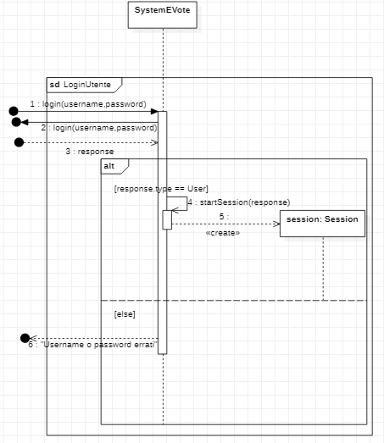

Figura 1 Utente effettua login

In questo diagramma di sequenza l’utente non loggato inserisce le credenziali tramite la gui, le quali vengono inviate al sistema. Esso le invia a sua volta al DB per verificare la loro correttezza. A seconda della risposta che si riceve dal DB, viene inizializzata una nuova sessione oppure viene notificato all’utente un errore nelle credenziali.

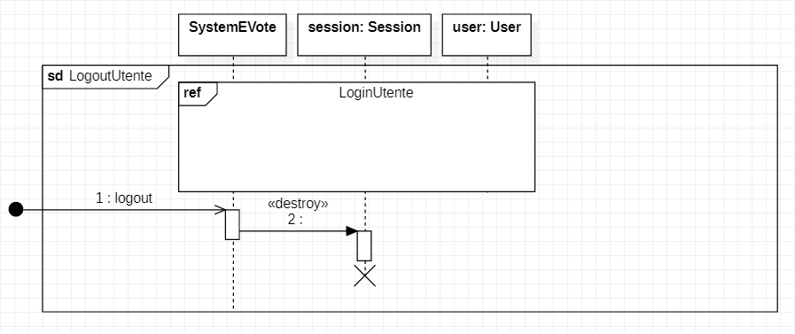

Figura 2 Utente effettua logout

Un utente, che è loggato nel sistema, interagisce con elementi della gui per uscire da esso. Questo evento dà il via alla procedura da logout che comprende la “distruzione” della sessione corrente.

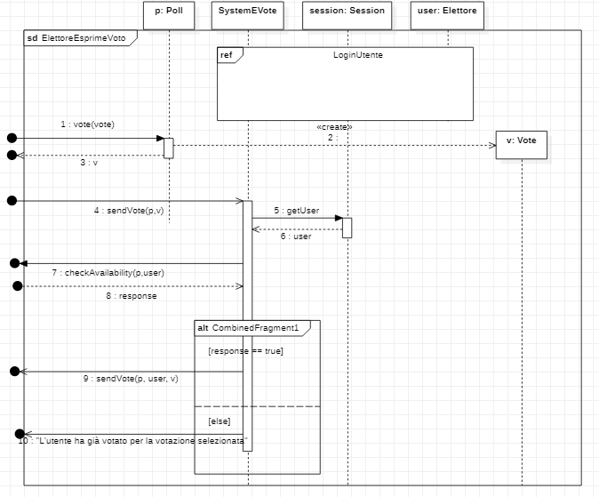

Figura 3 Elettore vota

Un utente che ha effettuato l’accesso al sistema ed è stato riconosciuto come elettore seleziona dalla gui una delle votazioni in corso (p) ed esprime le proprie preferenze (vote). Viene creato il voto. Il sistema verifica se l’elettore ha già partecipato alla votazione selezionata: in caso affermativo la procedura si interrompe senza che il voto venga registrato dal database. Altrimenti, il sistema invia alla classe DAO voto, votazione ed elettore, per registrare il voto e la partecipazione dell’elettore alla votazione sul DB.

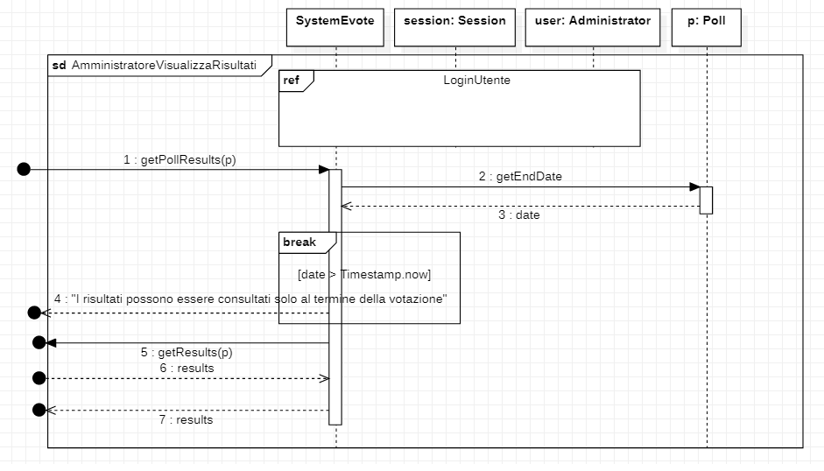

Figura 4 Amministratore visualizza risultati votazione

Un utente che ha ottenuto l’accesso al sistema come amministratore richiede i risultati della votazione p, selezionandola tramite la gui. Il sistema, ricevuta la votazione dall’apposita classe Controller, verifica lo stato della votazione: se non è ancora terminata, non permette all’amministratore di visualizzare i risultati; altrimenti, tramite una classe DAO, recupera dal DB i risultati della votazione p e li invia al Controller che li aveva richiesti.

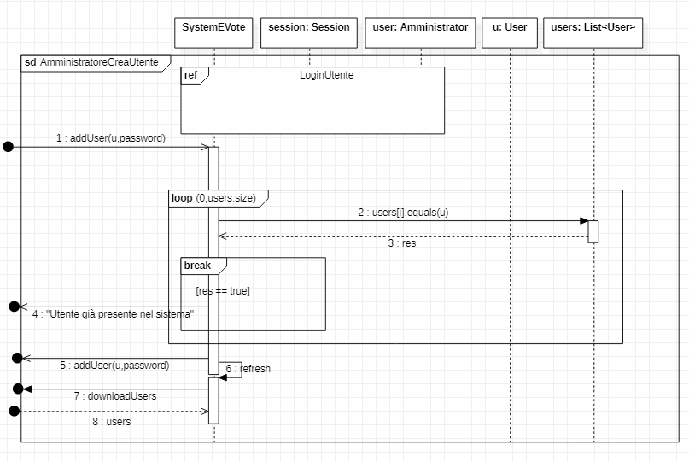

Figura 5 Amministratore crea nuovo utente

Un utente che ha ottenuto l’accesso al sistema come amministratore inserisce tramite la gui le credenziali del nuovo utente che intende registrare nel sistema. Le credenziali vengono ricevute dal sistema, il quale verifica se un utente con quelle credenziali è già presente e in caso affermativo la procedura su interrompe notificando all’amministratore il problema. Altrimenti, il sistema invia ad una classe DAO le credenziali e quest’ultima procede a registrare l’utente sul DB. Poi procede ad aggiornare la collezione di utenti locali.

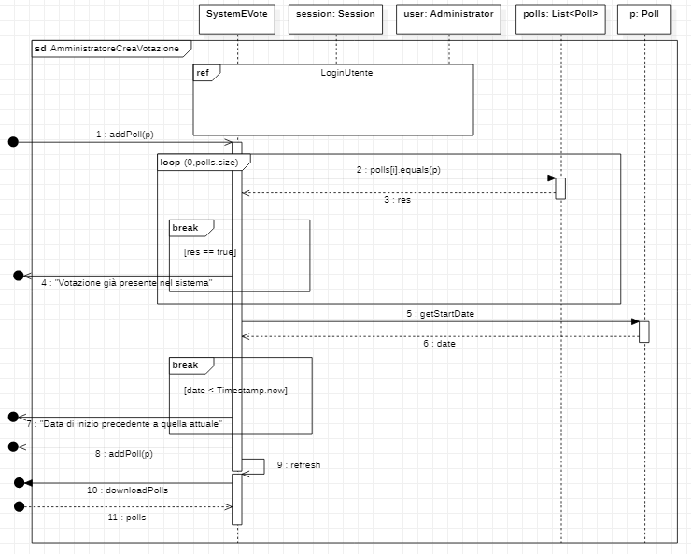

Figura 6 Amministratore crea nuova votazione

Un utente che ha ottenuto l’accesso al sistema come amministratore inserisce tramite la gui le informazioni della votazione che intende creare. La votazione viene inviata al sistema, il quale verifica una votazione uguale a quella ricevuta è già presente e in caso affermativo la procedura su interrompe notificando all’amministratore il problema. Altrimenti, il sistema procede a verificare che la data d’inizio della votazione sia successiva a quella attuale. In caso negativo, la procedura si interrompe, notificando all’amministratore il problema. Altrimenti, il sistema invia ad una classe DAO le credenziali e quest’ultima procede a registrare l’utente sul DB. Poi procede ad aggiornare la collezione di votazioni locali.